03-120 Москвич-401-423 купе 4х2 двухдверный заднеприводный спортивный автомобиль для кольцевых и ипподромных гонок, мест 2, снаряженный вес 0.85 тн, форсированный М-400/М-403 33/35 лс, 123 км/час, 2 экз.,
МЗМА г. Москва 1951 г.
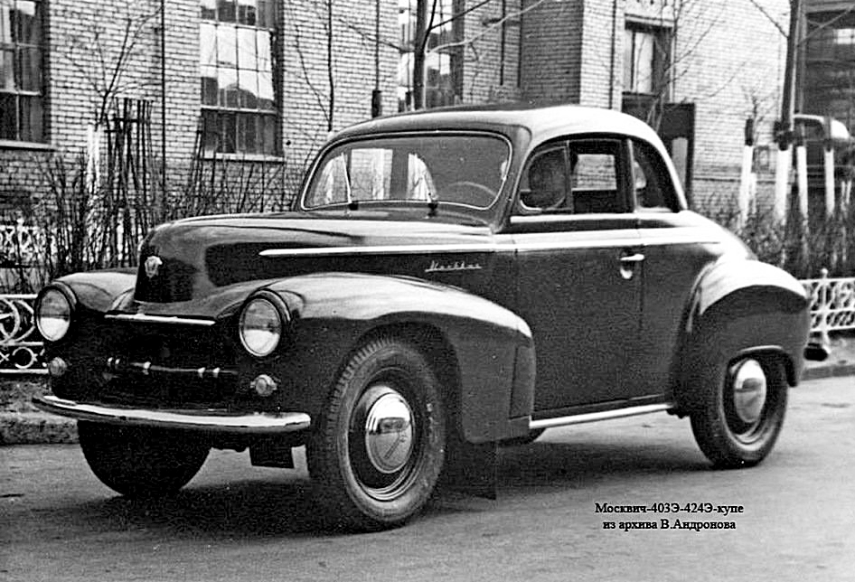

История создания

В процессе производства в конструкцию автомобиля Москвич-400, выпускаемого на Московском заводе малолитражных автомобилей (МЗМА), конструкторы и технологи постоянно вносили усовершенствования. Модернизировали существующий нижнеклапанный двигатель модели 400, после чего он получил обозначение «401». В 1949 году была предпринята попытка более глубокой модернизации серийной машины. Было решено придать автомобилю Москвич-400 более современный внешний вид и установить на него двигатели моделей «401». Чтобы обойтись минимальными затратами при модернизации кузова, было решено его основу оставить, а поменять только оперение и изменить форму багажного отделения, главное отличие заключалось в новых навесных панелях кузова, капоте аллигаторного типа, коробке передач с рычагом переключения на рулевой колонке. При этом постараться сделать багажник более вместительным и предусмотреть под ним место, куда бы могло горизонтально уместиться запасное колесо. Модернизированный кузов получил обозначение «424». На Московском заводе малолитражных автомобилей первыми тремя цифрами обозначался двигатель, а вторыми кузов. Было изготовлено не менее шести опытных образцов Москвич-400(401)-424(423) с различными вариантами капотов, облицовок радиатора, крыльев, бамперов и багажников. Для доставания запасного колеса над задним бампером был сделан специальный люк. Доступ в багажное отделение был по-прежнему только из салона как на серийном Москвиче-400.
В конце 1949-го три образца – второй, третий и четвёртый варианты внешности – были представлены на утверждение в Минавтопром. Они уже обозначались ОКОНЧАТЕЛЬНЫМ индексом серии – «Москвич-401-423».
Модернизированный Москвич к началу 50-х годов все равно выглядел не современно. В конечном итоге было принято решение приступить к созданию совершенно нового автомобиля, который в конечном итоге стал Москвичом-402-425. Поэтому в серию автомобиль Москвич-401-423 не пошел, а все усовершенствования конструкции перекочевали в Москвич-401.
Однако, как это часто бывает, то, что не нашло применения в гражданском автомобилестроении, нашло место в автоспорте. В 1950 году вышел приказ построить на базе автомобиля «Москвич-401-423» (этот индекс – в тексте приказа) два спортивных автомобиля с четырёхместными и два с двухместными кузовами. Последние – как раз наше купе. Значит, это – модификация автомобиля «Москвич-401-423», и этим числом следует обозначать купе.
Автомобили оснащались форсированными до 28 и 33 л.с. двигателями, являвшимися модификацией мотора «400», у которой головка и впускной коллектор были отлиты из алюминия, а фазы газораспределения изменены. Двигатель получил масляный радиатор и впускные клапаны увеличенного диаметра. Эти изменения позволили разогнать машину, вес который уменьшился на 30 кг (до 850 кг), до максимальных 123 км/ч. По некоторым данным, на одну из машин впоследствии был установлен двигатель модели «403» с верхними впускными и нижними выпускными клапанами. Оба спортивных «Москвича-401-423» неоднократно модернизировались и широко использовались на состязаниях. За семь лет на них было установлено несколько всесоюзных рекордов.
В 1954 году на базе одного из купе был построен родстер с низким кузовом, получивший название Москвич-404-Спорт, отличавшийся от предшественников. В первую очередь, благодаря меньшей площади лобового сопротивления, значительно улучшилась аэродинамика автомобиля. Помимо этого, на Москвич-404 Спорт был установлен тогда еще опытный верхнеклапанный двигатель "404" с полусферической камерой сгорания. При объеме в 1074 см. куб., степенью сжатия 9,2, мотор выдавал 58 л.с. при 4750 об./мин, а максимальная скорость составляла 147 км/ч.

Технические характеристики

кузов | несущий, купе
количество дверей | 2
количество мест | 2
длина | 3600 мм
ширина | 1380 мм
высота | 1545 мм
колесная база | 2334 мм
расположение двигателя | спереди продольно
тип двигателя | 4-цилиндровый, бензиновый, карбюраторный, четырехтактный
объем двигателя | 1190 см³
Мощность | 35 лс. при 4200 об/мин
КП | трехступенчатая механическая
Расход топлива | 6,5 л/100 км
максимальная скорость | 123 км/час
годы производства | 1951
тип привода | задний
снаряженная масса | 850 кг

